***Aviation Industry News***

**L’INTRODUZIONE DELLA CLASSE TURISTICA**

Terminate le ostilità del secondo conflitto mondiale quando l’aviazione commerciale riprese ad operare, a bordo degli aerei vi era una sola configurazione di classe, il biglietto era unico e proprio per questo motivo l’aereo veniva visto come un mezzo di trasporto monopolio dei ceti di reddito elevato.

Furono le compagnie americane guidate dai due magnati dell’industria Howard Hughes per la TWA e Juan Trippe per la Pan American i quali, desiderosi di allargare il giro d’affari e lanciare collegamenti sempre più frequenti, decisero che per fare più *business* era necessario ampliare il bacino di utenza. Fu così che nell’estate del 1951 nei collegamenti domestici Usa venne lanciata una classe più abbordabile la quale prese differenti denominazioni. La TWA la chiamò “Sky Coach Economy”. La Pan American invece “Rainbow”. Ma la novità venne ovviamente adottata anche dalle altre compagnie statunitensi.

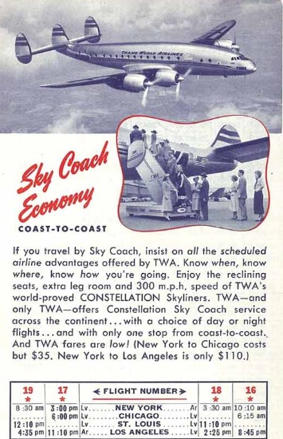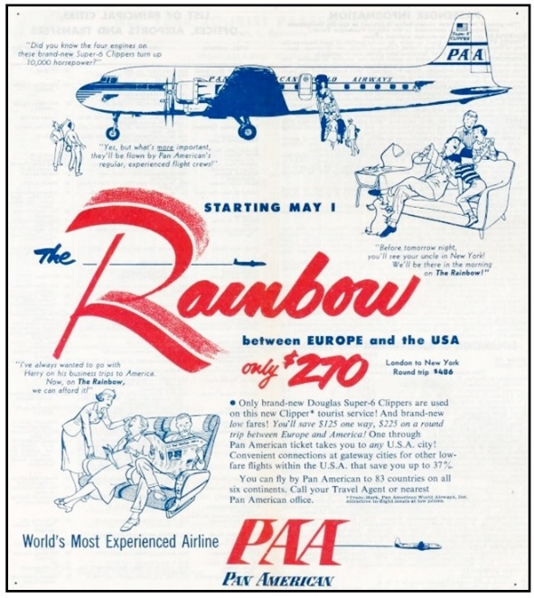

L’abbassamento delle tariffe coinvolgeva un problema di marketing. Se una sola compagnia aerea decide di ridurre le proprie tariffe mentre i concorrenti mantengono le proprie ad un livello più alto, normalmente chi decide di adottarla ne dovrebbe trarre beneficio attirando una quota maggiore di traffico con uno sforzo minore; ma se tutte le compagnie aeree decidono di ridurre le tariffe insieme, ne beneficiano solo se contemporaneamente si riesce a condurre una riduzione generale dei costi per unità di traffico, altrimenti si rischiava grosso. Il dado era comunque stato tratto.

La riduzione nelle tariffe applicate significava un taglio medio del 10-15 per cento nei confronti di quanto si pagava nella prima (ed unica) classe. (1) In realtà non si trattava solo di rendere il volo accessibile ad una platea allargata, quanto piuttosto di disporre di più posti da vendere in quanto fino ad allora con la configurazione in una unica classe i posti da mettere in vendita erano meno. Forti del successo registrato dai vettori statunitensi l’anno successivo undici compagnie aeree: Air France, BOAC, El Al, Klm, LAI, Sabena, SAS, Swissair, TCA e naturalmente PAA e TWA introdussero la *tourist class* sulla rotta più prestigiosa del momento: quella del Nord Atlantico.

In quei primi tempi di avvio della nuova configurazione di bordo si assistette a fenomeni davvero particolari che val la pena ricordare. Accadeva che le compagnie aeree erano incerte sul da farsi in quanto se da una parte esse erano evidentemente determinate ad ampliare il bacino dell’utenza, **erano però timorose di come l’innovazione sarebbe stata presa dall’utente VIP, in quegli anni loro unica fonte di tipologia passeggero.**

**Fu così che, incredibile ma vero, inizialmente le compagnie decisero di “segregare” le due tipologie di utenti.** Nelle due immagini che seguono vi mostriamo come la SAS decise di effettuare sull’Atlantico alcuni voli a completa configurazione turistica, ed altri nella configurazione classica a tutta “first class”. Anche la nostra LAI che volava sul Nord Atlantico (2) effettuava voli distinti, alcuni denominati come classe “Lusso”, altri in classe “turistica”.

Ecco due immagini tratte da orari SAS e LAI dell’anno 1952.

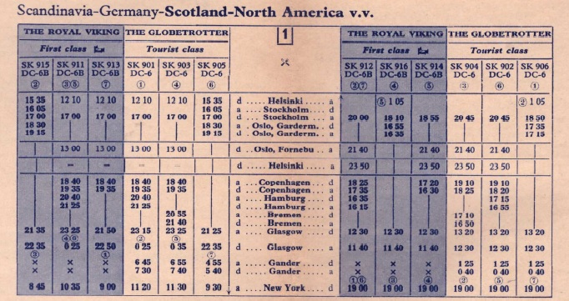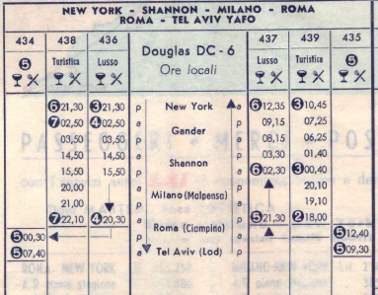

*A sinistra l’orario della SAS sui collegamenti del Nord America. A destra quelli della LAI, entrambi si riferiscono all’estate 1952*

L’aereo era ora alla portata di tutti e le maggiori entrate derivanti da questo boom servirono alle compagnie aeree per prepararsi all’emorragia di denaro che sarebbe sopravvenuta di lì a poco con l’entrata in servizio dei primi costosi aerei a reazione. (3) L’introduzione della classe turistica segnò un notevole incremento nel numero passeggeri trasportati come si evidenzia nella seguente tabella di fonte ICAO. (4)

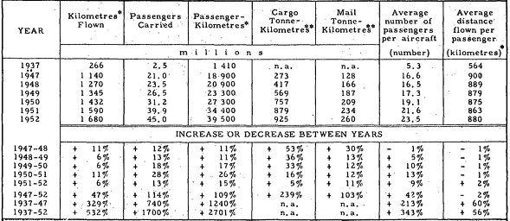

Il lettore non deve tuttavia credere che l’applicazione di tariffe più economiche sia stato un passaggio indolore. Anche in questo caso il cambiamento fu accompagnato da polemiche e controversie. Il mondo aeronautico già in quegli anni era suddiviso in due modi di intendere il mercato. Negli USA le compagnie aeree erano di proprietà privata e il CAB (Civil Aeronautics Board) puntava già ad una liberalizzazione delle tariffe in aperto contrasto con la politica della IATA di voler controllare e fissare i prezzi; quest’ultimo aspetto veniva visto come un “cartello” avente il carattere dell’illegalità.

La decisione di introdurre il servizio turistico nelle operazioni delle compagnie aeree internazionali, prima sull'Atlantico settentrionale e poi progressivamente in altre parti del mondo, era stata presa dalle compagnie aeree internazionali collettivamente attraverso le conferenze tariffarie della IATA l'Associazione Internazionale del Trasporto Aereo. La scelta inizialmente fatta di operare sulla stessa direttrice vuoi aerei tutta-turistica, vuoi aerei tutta-prima, sembrò la soluzione manageriale più logica che permettesse di non perdere la fonte VIP e di assicurare nel contempo una nuova tipologia di traffico. Era comunque evidente che far volare i DC6 con due differenti configurazioni comportava problemi operativi di non poco conto. Anche allora come oggi per le compagnie aeree era necessario che le tariffe applicate permettessero di mantenere i costi operativi al di sotto delle entrate probabili.

L'*apartheid* (ci si passi il termine) fra le due tipologie di passeggeri non durò comunque molto e già nella seconda metà degli anni cinquanta gli aerei volavano con l’attuale configurazione di un mix di turistica e di prima classe combinate insieme. Tuttavia ancora un’altra particolarità va ricordata: l’alloggiamento della prima classe non era -come è oggi- nella parte anteriore degli aerei, bensì in fondo alla carlinga verso la coda e ciò in quanto negli aerei ad elica di quegli anni chi si sedeva nella parte anteriore della cabina era soggetto al sottofondo non certo piacevole rumore del rombo dei motori a pistoni. L’attuale configurazione *prima classe avanti, turistica dietro* è entrata in funzione i più silenziosi motori a reazione.

Il resto della storia è cronaca dei nostri giorni. La prima classe è rimasta solo per i voli a lungo raggio, e nel frattempo è nata la *business class* ovvero una tariffa “cuscinetto” fra la troppo cara prima classe e la troppo bassa turistica. Quest’ultima però non è più quella tariffa unica con cui si era partiti, bensì si è oggi trasformata in una miriade di sottoclassi divenendo un elemento variabile a seconda del momento in cui viene effettuata la prenotazione. In pratica ciò significa che **oggigiorno non esiste più una tariffa turistica unica e a bordo dello stesso velivolo, pur essendo accomodati nelle stesse poltrone e godendo dello stesso servizio di bordo, è ben difficile trovare due passeggeri che abbiano pagato la stessa tariffa.**

Di certo possiamo dire che le compagnie aeree mai sarebbero riuscite a trasportare 5 miliardi di passeggeri all’anno (5) se gli aerei avessero continuato a volare con la sola prima classe. Tutti i Paesi sviluppati stanno diventando sempre più consapevoli che il loro PIL è creato dall'industria dei servizi piuttosto che da quella manifatturiera e l’industria del turismo ne è un esempio primario. L'industria del turismo si sta gradualmente trasformando nella più importante industria mondiale, Tale espansione del turismo è dovuta a varie ragioni, tra cui la maggiore efficienza dei trasporti globali e la relativa diminuzione dei costi e delle tariffe applicate, nonché l'aumento del tenore di vita della popolazione mondiale.

Ma…..anche su questo fronte sembra aprirsi una qualche crepa: **troppi turisti cominciano a dar fastidio**.(6)



Le notizie sul contingentamento del numero turisti accettabile nelle destinazioni più gettonate sono all’ordine del giorno e vanno diffondendosi sempre più. Ciò comporta inevitabili aspetti negativi della faccenda: con il turismo a numero chiuso si limitanotevolmente lalibertà di movimento e di spostamento delle persone, il che non è mai percepito come un aspetto positivo.  La prenotazione obbligatoria può del resto non essere accettata di buon grado ed essere vista come una forma di atteggiamento ostile, specie da chi viene dall’estero, ma non solo. Non sentirsi accettati né tantomeno liberi di scegliere una meta potrebbe provocare nei visitatori una reazione di rigetto della destinazione e portarli nel futuro a non visitare più quella città puntando invece su mete “aperte” e accoglienti.

**Più volte, in diverse occasioni ci è capitato di leggere o di ascoltare dichiarazioni del tipo *“il petrolio dell’Italia è il turismo”*, ebbene siamo certi che sia opportuno contingentare il *nostro* petrolio, ovvero fare a meno dell’*overtourism*?**

1. Dall’orario della TWA di cui abbiamo pubblicato l’annuncio della classe Skycoach (estate 1951) si apprende che la tariffa economica da New York a Chicago scendeva a soli 35 dollari contro una tariffa normale fino ad allora applicata di 44.10 dollari.
2. Nel dopoguerra la LAI ottenne la concessione delle linee per gli Usa, all’Alitalia fu invece concesso il medio e sud Atlantico.
3. Nell’anno 1958 entrarono in servizio i Boeing 707 e i Comet ai quali seguirono DC8, Caravelle ed altri jets.
4. ICAO, Annual Report of the Council, 1952; Doc 7367 pubblicato il 31/3/1953. La tabella in questione è tratta dalla pagina 3.
5. La stima della IATA per il corrente anno 2024 è di 4.9 miliardi di passeggeri.
6. https://notizie.virgilio.it/turismo-a-numero-chiuso-non-solo-venezia-tutte-le-citta-italiane-in-cui-si-puo-entrare-solo-prenotandosi-1536795#iol-toc-0db30f074fadc5c909bdb162c61cb8e1

[**www.Aviation-Industry-News.com**](http://www.Aviation-Industry-News.com)

20/08/2024

***Se volete conoscere in dettaglio come è ridotta oggi l’aviazione commerciale italiana:***

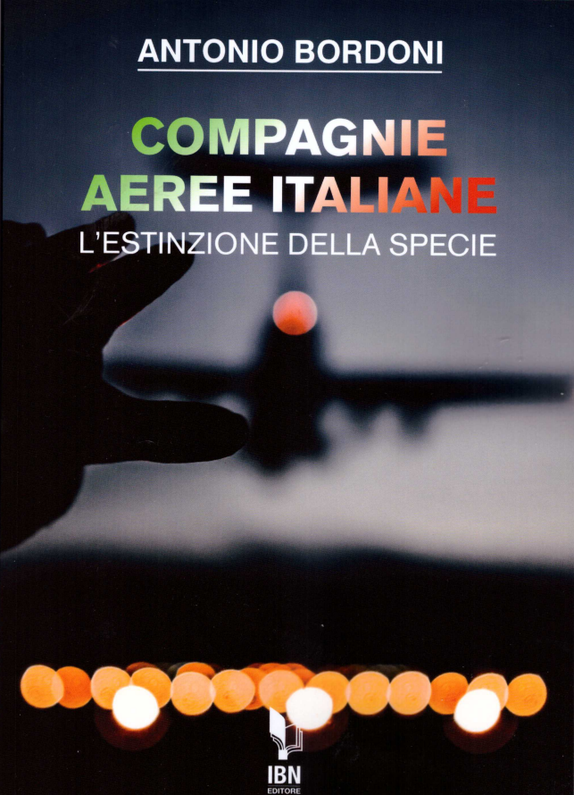

[***info@ibneditore.it***](mailto:info@ibneditore.it)

In questo libro il lettore troverà le tante, tantissime compagnie aeree italiane che *ci hanno provato*. Ma non si tratta di una elencazione alfabetica, stile enciclopedia in quanto abbiamo ritenuto fosse molto più interessante inquadrare la nascita (e la scomparsa) dei singoli vettori nel contesto storico che in quel momento caratterizzava l’aviazione commerciale la quale, come tutti sanno, ha vissuto molteplici cambiamenti: deregulation, la fine del cartello tariffario, la nascita del terzo livello, l’apparizione delle compagnie low cost, gli accordi code sharing... Il lettore inizierà il suo viaggio dall’aviazione commerciale degli anni del secondo dopoguerra per giungere fino ad oggi quando il nostro maggior vettore, quello una volta denominato di bandiera, è finito risucchiato nella galassia Lufthansa. Un libro che vi farà capire perché l’aviazione commerciale in Italia è scesa a livelli non certo degni di un Paese che fa parte del G7, un Paese che per i vettori aerei è ad alto rischio di mortalità.

*“Immergetevi nella lettura delle oltre cento compagnie nate nel nostro Paese, ma non meravigliatevi scoprendo quante nel 2023 rimangono ancora attive.”*

INVITIAMO I LETTORI DELLA NOSTRA NEWSLETTER A COMUNICARCI NOMINATIVI INTERESSATI A RICEVERE LA STESSA. L’ABBONAMENTO E’ COMPLETAMENTE GRATUITO E PUO’ ESSERE CANCELLATO IN QUALSIASI MOMENTO.

INVIARE RICHIESTE A: [antonio.bordoni@yahoo.it](mailto:antonio.bordoni@yahoo.it)